Hi3559深度学习转换工具国产平台适配服务
验收大纲
V1.00.00/2023年05月14日
共 8 页

航天时代飞鸿技术有限公司
二〇二四年五月

文件变更记录表
序号 | 批准变更时间 | 批准文号 | 变更位置（册/页）

公开

Hi3559深度学习转换工具国产平台
适配服务
验收大纲
签署页

编 制： 日期：
校 对： 日期：
审 核： 日期：
标 审： 日期：
会 签： 日期：
日期：
批 准： 日期：

目 次

1 概述 1
2 编制依据 1
3 验收目的 1
4 测试设备 1
5 验收项目和方法 1
5.1 齐套性 1
5.2 产品质量 1
5.3 主要功能指标 1
6 合格判据 2
7 验收的中断处理与恢复 2
7.1 复检规则 2
7.2 缺陷等级 3
附录A 外包软件验收记录表 4

概述
Hi3559深度学习转换工具国产平台适配服务提供麟卓动态指令转换引擎软件（V2.0）及配套服务，实现Hi3559深度学习转换工具（x86架构下可运行程序）在飞腾国产化CPU、麒麟V10操作系统（国防桌面版，国防服务器版）下的正常运行。

编制依据
Hi3559深度学习转换工具国产平台适配服务技术开发合同要求、Hi3559深度学习转换工具国产平台适配服务开发技术协议。

验收目的
通过开展软件验收工作，对外包单位（简称被验收方）软件功能性能、齐套性、软件质量情况进行把关，使其满足Hi3559深度学习转换工具国产平台适配服务技术开发合同、技术协议要求。

测试设备
表1 测试设备（工装）汇总
序号 | 设备 | 配置/版本 | 用途
 | 麟卓动态指令转换引擎软件 | V2.0 | 被测软件
 | Hi3559深度学习转换工具 | - | 陪测软件
 | 桌面机 | 飞腾D2000 CPU+麒麟桌面操作系统 | 基础软硬件环境

验收项目和方法

齐套性
检查软件产品实物、文档齐套性是否满足合同技术要求、技术协议的要求，检查结果填写附录A。
（1）Hi3559深度学习转换工具国产平台适配服务.deb（软件安装包）；
（2）Hi3559深度学习转换工具国产平台适配服务.rpm（软件安装包）；
（3）Hi3559深度学习转换工具国产平台适配服务麟卓动态指令转换引擎软件
V2.0用户手册；
（4）Hi3559深度学习转换工具国产平台适配服务麟卓动态指令转换引擎软件
V2.0测试报告;
（5）Hi3559深度学习转换工具国产平台适配服务麟卓动态指令转换引擎软件
V2.0验收报告;
（6）Hi3559深度学习转换工具国产平台适配服务麟卓动态指令转换引擎软件
V2.0使用维护手册

产品质量
检查软件产品实物、文档质量是否满足任务书或同类技术文件的要求，检查结果填写至附录A。

主要功能指标

Hi3559深度学习转换工具国产平台适配服务功能

技术要求
（1）安装要求
麟卓动态指令转换引擎软件V2.0，满足：
1）提供apt包管理系统下的deb安装文件；
2）提供rpm包管理系统下的rpm安装文件；
3）提供的软件可永久使用。
（2）功能性要求
麟卓动态指令转换引擎软件V2.0，满足：
1）在飞腾D2000 CPU+麒麟桌面操作系统下，运行nnie_mapper_11 x86架构的可执行程序，并可以正常生成可供海思3559正常运行的wk文件。
2）在飞腾S2500 CPU+麒麟服务器操作系统下，运行nnie_mapper_11 x86架构的可执行程序，并可以正常生成可供海思3559正常运行的wk文件。

测试方法
一、安装测试
本次测试中只在“飞腾D2000 CPU+麒麟桌面操作系统”环境下进行，鉴于飞腾S2500 CPU与飞腾D2000 CPU具有相同的ARM内核FTC663，即两者具有相同的指令集架构版本，“飞腾S2500 CPU+麒麟服务器操作系统”环境下的测试结果采信“飞腾D2000 CPU+麒麟桌面操作系统”环境的测试结果。
（1）测试内容
在飞腾D2000 CPU+麒麟桌面操作系统平台下，测试麟卓动态指令转换引擎软件V2.0的安装过程。
（2）指标要求
麟卓动态指令转换引擎软件V2.0，满足：
1）提供apt包管理系统下的deb安装文件；
2）提供rpm包管理系统下的rpm安装文件；
3）提供的软件可永久使用。
测试流程图如下图所示：
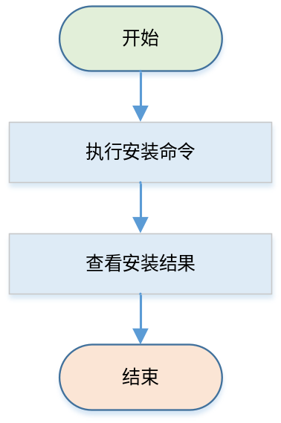
图1 安装测试流程
安装测试记录表如下所示：
表2 Hi3559深度学习转换工具国产平台适配服务验收安装测试记录表
测试用例名称 | 飞腾桌面机软件安装测试/CS-FT-ZMJ-RJAZ
测试说明 | 检查软件在飞腾桌面机中是否安装成功。
前提与约束 | 飞腾D2000 CPU+麒麟桌面操作系统运行正常，且原系统中未安装麟卓动态指令转换引擎软件
步骤 | 输入及操作说明 | 期望测试结果 | 评估准则 | 实测结果
1 | 打开终端，输入sudo dpkg -i ./lz-dit64.deb | 软件安装过程正常 | 与预期结果一致
2 | 在终端中运行lz-dit64 | 软件正常运行，无使用时间限制 | 与预期结果一致
测试结论 | □通过 □部分通过 □未通过 □未测试
问题描述
测试人员 | （签字）
完成时间
二、运行测试
本次测试中只在“飞腾D2000 CPU+麒麟桌面操作系统”环境下进行，鉴于飞腾S2500 CPU与飞腾D2000 CPU具有相同的ARM内核FTC663，即两者具有相同的指令集架构版本，“飞腾S2500 CPU+麒麟服务器操作系统”环境下的测试结果采信“飞腾D2000 CPU+麒麟桌面操作系统”环境的测试结果。
（1）测试内容
在飞腾D2000 CPU+麒麟桌面操作系统平台下，利用麟卓动态指令转换引擎软件V2.0运行Hi3559深度学习转换工具，测试运行结果。
（2）指标要求
麟卓动态指令转换引擎软件V2.0，满足：
1）在飞腾D2000 CPU+麒麟桌面操作系统下，运行nnie_mapper_11 x86架构的可执行程序，并可以正常生成可供海思3559正常运行的wk文件。
2）在飞腾S2500 CPU+麒麟服务器操作系统下，运行nnie_mapper_11 x86架构的可执行程序，并可以正常生成可供海思3559正常运行的wk文件。
测试流程图如下图所示：
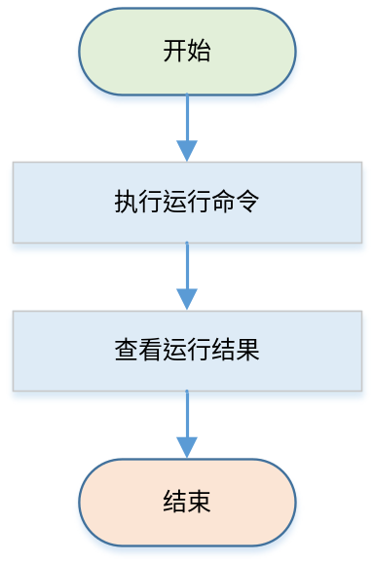
图2：运行测试流程图
运行测试记录表如下所示：
表3 Hi3559深度学习转换工具国产平台适配服务验收运行测试记录表
测试用例名称 | 飞腾桌面机软件运行测试/CS-FT-ZMJ-RJYX
测试说明 | 检查nnie_mapper_11可执行程序在飞腾桌面机中是否运行成功。
前提与约束 | 飞腾D2000 CPU+麒麟桌面操作系统运行正常，且原系统中已安装麟卓动态指令转换引擎软件
步骤 | 输入及操作说明 | 期望测试结果 | 评估准则 | 实测结果
1 | 在终端进入到nnie_mapper_11程序所在路径  cd path/to/app | 正常进入目录 | 与预期结果一致
2 | 执行命令：  export LD_LIBRARY_PATH=./  lz-dit64 ./nnie_mapper_11 ./convert_yolov4_tiny_3class_u8_low_416.cfg | 软件正常运行，生成wk文件，无使用时间限制 | 与预期结果一致
3 | 检查生成的wk文件是否可供海思3559使用 | wk文件可供海思3559使用 | 与预期结果一致
测试结论 | □通过 □部分通过 □未通过 □未测试
问题描述
测试人员 | （签字）
完成时间

评判标准及结果记录
一、安装测试
麟卓动态指令转换引擎软件安装成功，并可以运行，无使用时间限制。
二、运行测试
麟卓动态指令转换引擎软件可正常运行x86架构的nnie_mapper_11可执行程序，并可以正常生成可供海思3559正常运行的wk文件。

合格判据
所有验收项目均达到规定要求，才判为验收合格。

验收的中断处理与恢复

复检规则
检验中出现某个验收项目不合格时，应停止检验，进行分析，查明原因，根据缺陷的严重程度，确定是否进行复检：
a）存在轻缺陷时，经被验收方回归测试后，并提供回归测试记录，可继续进行验收；
b）存在严重缺陷时，由被验收方采取有效措施加以纠正后，并写出技术（分析）报告，可重新进行验收，重新验收仍不合格时，应终止本次验收，待缺陷消除后进行二次提交；
c）存在致命缺陷时，应立即终止本次验收，待缺陷消除后进行二次提交。

缺陷等级

致命缺陷
在验收中发生下列缺陷之一者，判为致命缺陷：
a）某重要性能指标不符合要求的缺陷；
b）影响产品重要性能指标而必须更改设计方能消除的缺陷；
c）不能满足产品主要性能或基本功能要求以及会危及装备使用安全的软件缺陷（包括程序缺陷、文档缺陷和设计缺陷等）。

严重缺陷
在验收中发生下列缺陷之一者，判为严重缺陷：
a）某一主要技术指标不符合要求的缺陷；
b）出现影响产品技术指标而必须更改设计方能消除的缺陷；
c）不符合任务书规定，造成严重影响产品功能的缺陷；
d）影响产品主要技术性能或基本功能的实现，并且不存在变通解决办法的软件缺陷。

轻缺陷
在检验中发生下列缺陷之一者，判为轻缺陷：
a）一般技术性能指标超差但对战术功能几乎没有影响的缺陷；
b）由于不符合设计规定而造成轻微影响软件使用性能的缺陷；
c）虽不便于操作但不影响产品技术性能或基本功能的软件缺陷。

附录A 外包软件验收记录表
表A.1 Hi3559深度学习转换工具国产平台适配服务验收记录表
序号 | 验收项目 |  | 项目分类 | 技术要求 |  |  | 验收结果 | 结论 | 备注
 | 齐套性 |  | 实物齐套性 | 1.软件（AB盘）  Hi3559深度学习转换工具国产平台适配服务.deb（软件安装包）；  Hi3559深度学习转换工具国产平台适配服务.rpm（软件安装包）；  2.电子文档（AB盘） |  |  |  | □合格  □不合格
 |  |  | 文件齐套性 | Hi3559深度学习转换工具国产平台适配服务麟卓动态指令转换  引擎软件V2.0用户手册；  Hi3559深度学习转换工具国产平台适配服务麟卓动态指令转换  引擎软件V2.0测试报告;  Hi3559深度学习转换工具国产平台适配服务麟卓动态指令转换  引擎软件V2.0验收报告;  Hi3559深度学习转换工具国产平台适配服务麟卓动态指令转换  引擎软件V2.0使用维护手册; |  |  |  | □合格  □不合格
 | 产品质量 |  | 适宜性 | 安装包可以正常安装，并且可执行程序与本项目一致且可运行； |  |  |  | □合格  □不合格
 |  |  | 软件关键质量特性 | 软件关键质量特性符合合同与技术协议要求； |  |  |  | □合格  □不合格
 |  |  | 文档质量 | 文档签署完整、正确，包括编制、校对、审核、批准； |  |  |  | □合格  □不合格
 |  |  | 文档质量 | 文档中存在故障处理的描述； |  |  |  | □合格  □不合格
 |  |  | 文档质量 | 对专业性、复杂性较强或对用户理解有困难的内容有适当的示例、图形显示及注释等辅助信息。 |  |  |  | □合格  □不合格
 | 软件功能 |  | 软件框架功能 | 提供apt包管理系统下的deb安装文件，安装成功为合格； |  |  |  | □合格  □不合格
 |  |  | 软件框架功能 | 提供rpm包管理系统下的rpm安装文件，安装成功为合格； |  |  |  | □合格  □不合格
 |  |  | 软件框架功能 | 提供的软件可永久使用，解析成功为合格； |  |  |  | □合格  □不合格
 |  |  | 组件库功能 | 在飞腾D2000 CPU+麒麟桌面操作系统下，运行nnie_mapper_11 x86架构的可执行程序，并可以正常生成可供海思3559正常运行的wk文件，可运行判断为合格； |  |  |  | □合格  □不合格
 |  |  | 组件库功能 | 在飞腾S2500 CPU+麒麟服务器操作系统下，运行nnie_mapper_11 x86架构的可执行程序，并可以正常生成可供海思3559正常运行的wk文件，可运行判断为合格； |  |  |  | □合格  □不合格
合格结论
主管设计 |  |  |  | 日期 |  | 软件测试 |  | 日期
检验 |  |  |  | 日期 |  | 项目负责人 |  | 日期

